JUSTICIA ORIENTA
Guía para encontrar lo que necesitas en la Corte
Para cualquier persona que visite la Corte Superior de Justicia de Lima
No necesitas saber cómo está organizada la Corte por dentro, ni conocer nombres de juzgados o salas. Esta guía explica, con capturas de pantalla reales, cómo usar Justicia Orienta para encontrar a dónde ir.

Dónde entrar | http://127.0.0.1:8743/ (o la dirección/QR que veas en la sede que visitas)
¿Necesito una cuenta? | No. El buscador es público y no pide registro ni datos personales.
Si algo no funciona | Acércate al módulo de orientación presencial de la sede.

¿Qué es Justicia Orienta?
Es un buscador pensado para adultos mayores, personas con discapacidad y cualquier ciudadano que necesite encontrar un juzgado, una sala o una oficina administrativa en la Corte, sin tener que conocer cómo se llama oficialmente ni en qué piso queda.
Escribes (o dices en voz alta) lo que necesitas con tus propias palabras — "recursos humanos", "el juzgado once", "mi computadora no funciona" — y el sistema te muestra dónde ir, en qué piso, y en qué horario atienden.
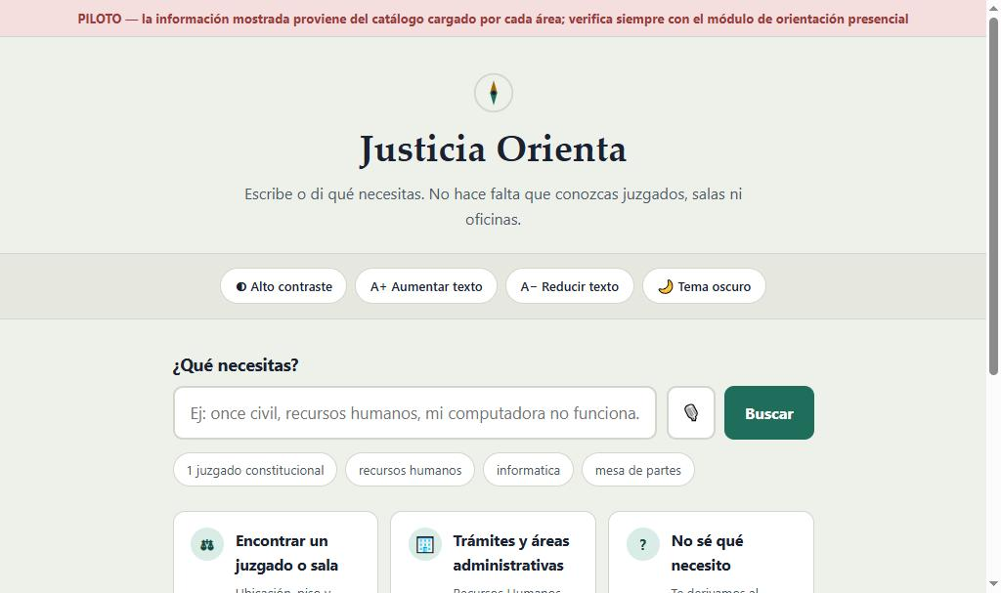
Pantalla principal: el buscador y los botones de accesibilidad.

PASO 1
Escribe qué necesitas
En el cuadro "¿Qué necesitas?" escribe con tus propias palabras. No hace falta el nombre exacto: "once civil" encuentra el mismo resultado que "11° Juzgado Civil", y "rrhh" encuentra "Recursos Humanos".
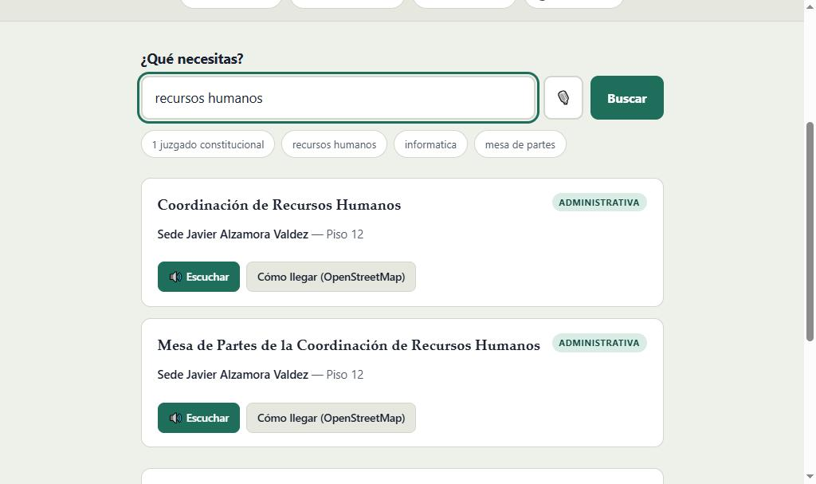
Resultados al buscar "recursos humanos": nombre, sede, piso y botones de ayuda.
Qué te muestra cada resultado
• El nombre de la oficina y en qué sede y piso queda.
• Su horario de atención, si está registrado.
• Un botón "Escuchar" que lee el resultado en voz alta.
• Un enlace "Cómo llegar" que abre la dirección en un mapa (OpenStreetMap).
Consejo: Si tu búsqueda no encuentra nada con certeza, el sistema no inventa una respuesta: te lo dice claramente y te deriva al módulo de orientación presencial.
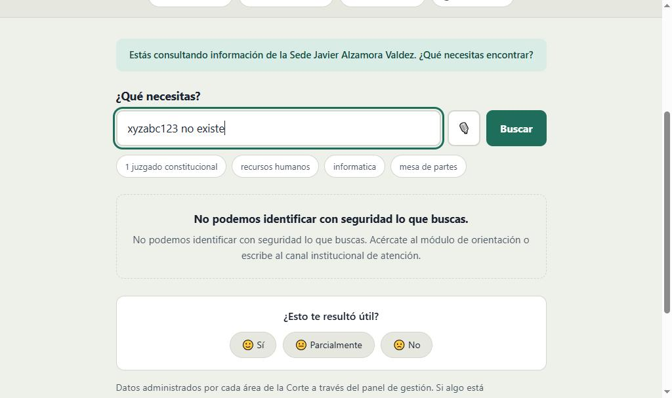
Así se ve cuando el sistema no tiene una respuesta segura.

PASO 2
Busca hablando, si prefieres no escribir
Junto al cuadro de búsqueda hay un botón con un ícono de micrófono. Tócalo, di lo que necesitas, y el sistema busca automáticamente lo que dijiste — útil si te cuesta escribir o usar el teclado.
Consejo: Si tu navegador te pide permiso para usar el micrófono, acéptalo — solo se usa mientras hablas, no se graba ni se guarda tu voz en ningún lado.

PASO 3
Ajusta la pantalla a lo que necesitas ver mejor
Arriba del buscador hay cuatro botones que puedes combinar como prefieras, y que el sistema recuerda la próxima vez que entres desde el mismo dispositivo:
• Alto contraste: colores más marcados, útil con baja visión.
• Aumentar / Reducir texto: hace las letras más grandes o más pequeñas.
• Tema oscuro: fondo oscuro con texto claro.
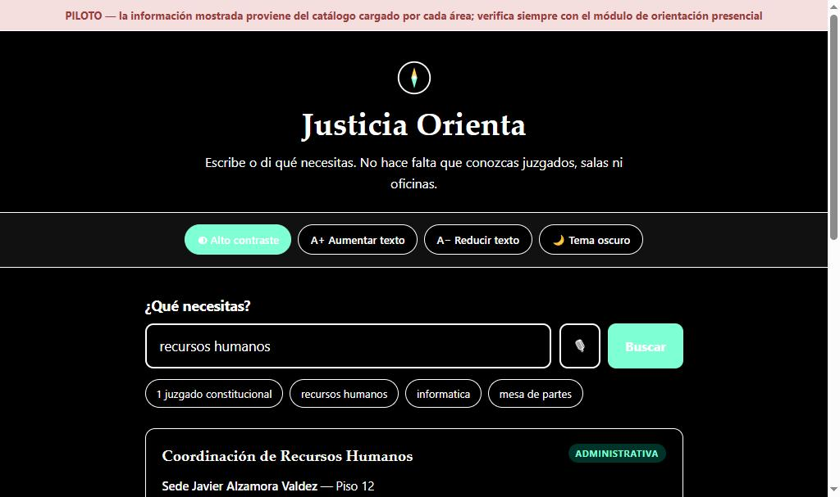
El sitio en modo de alto contraste.

PASO 4
Pregunta por rampas, ascensores o accesibilidad física
Si llegaste escaneando un código QR pegado en una sede, el sistema ya sabe en cuál estás y te lo recuerda con un aviso arriba del buscador. Desde ahí, puedes preguntar directamente por accesibilidad: "¿hay rampa?", "ascensor", "baño accesible".
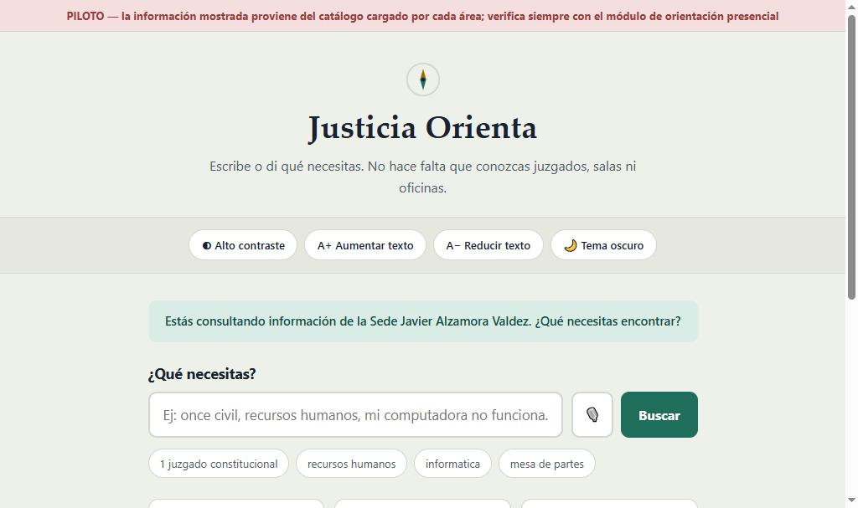
Aviso al llegar desde el QR de una sede.
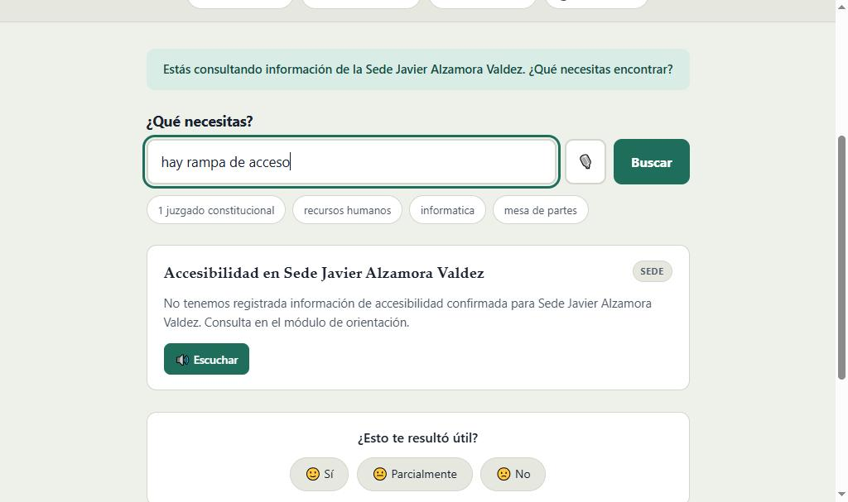
Respuesta directa a "hay rampa de acceso".
El sistema responde solo con lo que está confirmado. Si todavía no hay ese dato registrado para esa sede, te lo dice honestamente en vez de asumir que sí existe, y te sugiere consultar en el módulo de orientación presencial.

PASO 5
Cuéntanos si te sirvió
Después de cada búsqueda aparecen tres botones: "Sí", "Parcialmente" y "No". Es completamente anónimo — no pide tu nombre ni ningún dato personal — y ayuda a que el equipo de cada área sepa qué mejorar.
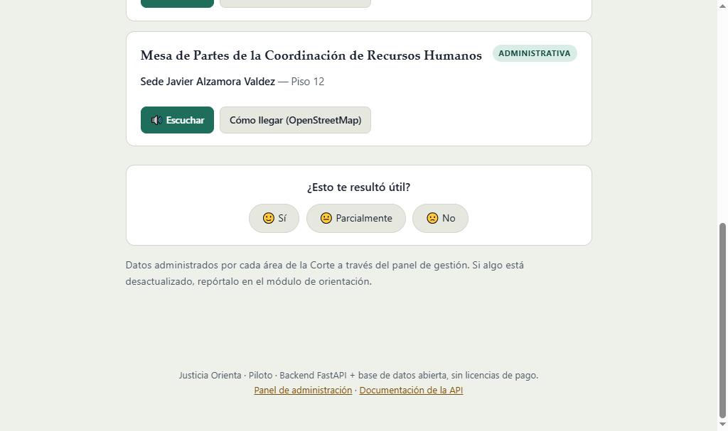
Botones de retroalimentación después de un resultado.

Preguntas frecuentes
¿Tengo que crear una cuenta para usarlo?
No. El buscador es de acceso libre, sin registro ni contraseña. Las cuentas son solo para el personal que administra la información.
Busqué algo y me dice que no encuentra nada con seguridad. ¿Qué hago?
Acércate al módulo de orientación presencial en el ingreso de la sede, o escribe al canal institucional de atención. El sistema prefiere decir "no estoy seguro" antes que darte un dato que podría estar mal.
¿El sistema guarda lo que busco o mi voz?
No se guarda ningún dato que te identifique. Solo se registra, de forma anónima, el texto de la búsqueda para saber qué necesita más la gente y mejorar el catálogo — nunca tu voz, tu nombre ni tu ubicación.
La información de una oficina está desactualizada, ¿a quién le aviso?
Coméntaselo al personal del módulo de orientación de esa sede — ellos pueden derivarlo al área correspondiente para que lo corrija en el sistema.
No tengo micrófono o no funciona la voz, ¿puedo seguir usándolo?
Sí. La búsqueda por texto funciona siempre, sin depender del micrófono ni de ningún permiso adicional del navegador.

